**Акбутаев Жанарыс ВТиПО 33  
Капаев Тасполат ВТиПО 31**

**Вопрос 1**

Так как перед нами стоит задача бинарной классификации, какую функцию потерь лучше всего применить в нашем случае?

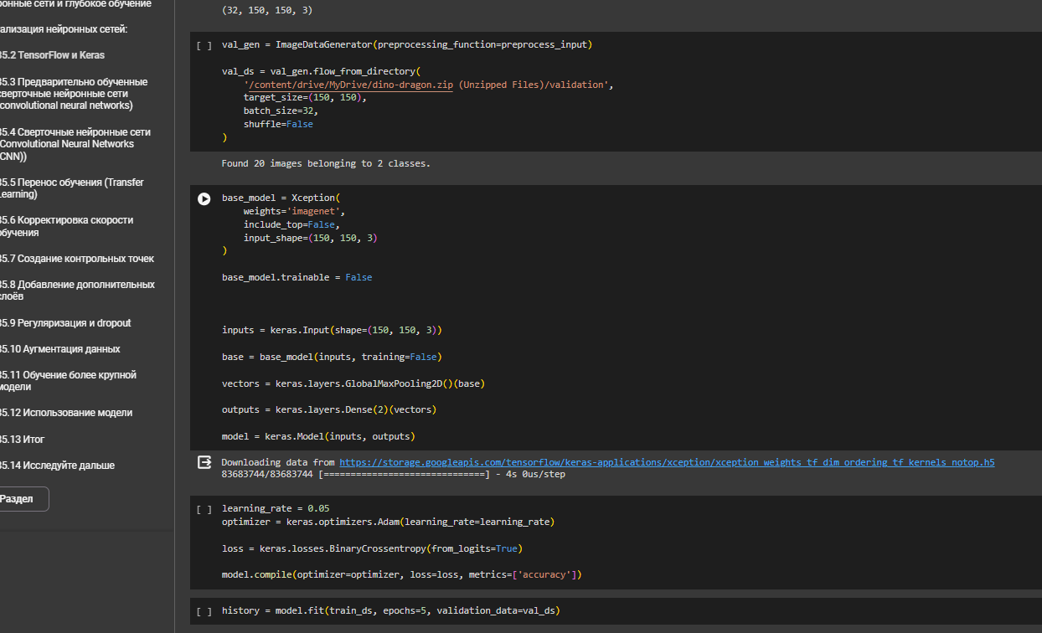

**Вопрос 2**

Определите общее количество параметров в модели. Для этого примените метод summary.

**Примечание**: Дополнительная предобработка изображений не требуется. При загрузке данных из каталогов обучения/тестирования убедитесь, что параметр class_mode установлен правильно для задачи бинарной классификации. Рекомендуемые параметры: batch_size=20 и shuffle=True.

Для обучения примените метод .fit() со следующими параметрами:

model.fit( train_generator, epochs=10, validation_data=test_generator)

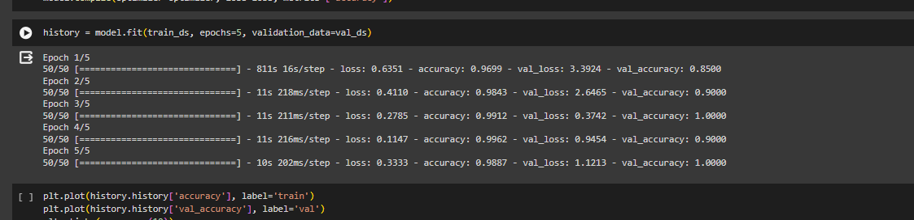

**Вопрос 3**

Какова медиана точности обучения по всем эпохам?

0.9300

**Вопрос 4**

Каково стандартное отклонение потерь в процессе обучения по всем эпохам?

1.6782

**Аугментация данных**

Для следующего этапа вам потребуется генерировать больше данных с помощью аугментаций.

Добавьте следующие аугментации к генератору обучающих данных:

rotation_range=40,

width_shift_range=0.2,

height_shift_range=0.2,

shear_range=0.2,

zoom_range=0.2,

horizontal_flip=True,

fill_mode='nearest'

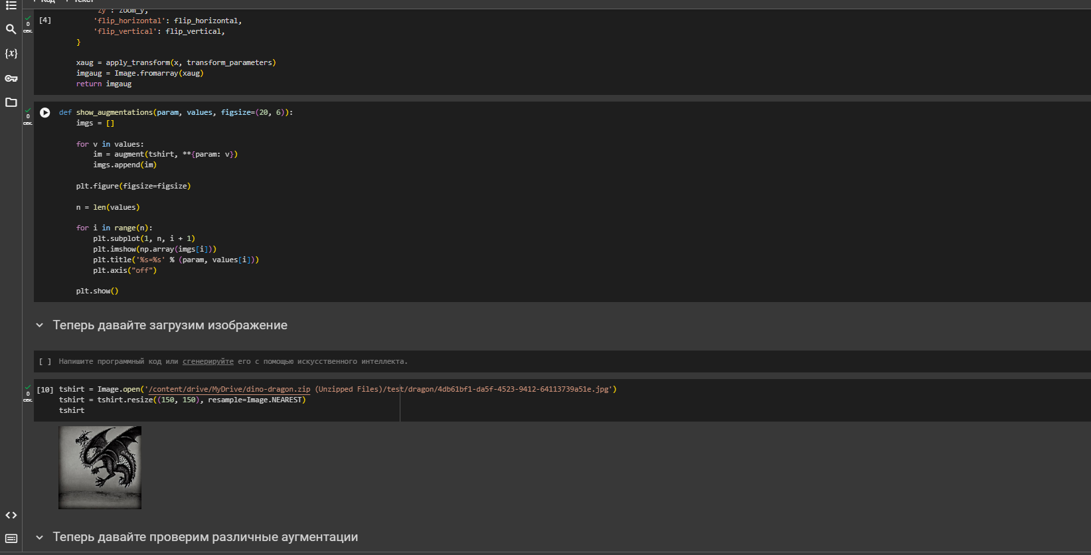

**Вопрос 5**

Обучите модель еще на 10 эпох с использованием указанного выше кода. Не создавайте модель с нуля; продолжите обучение существующей.

Каково среднее значение потерь на тестовом наборе данных по всем эпохам после аугментации?

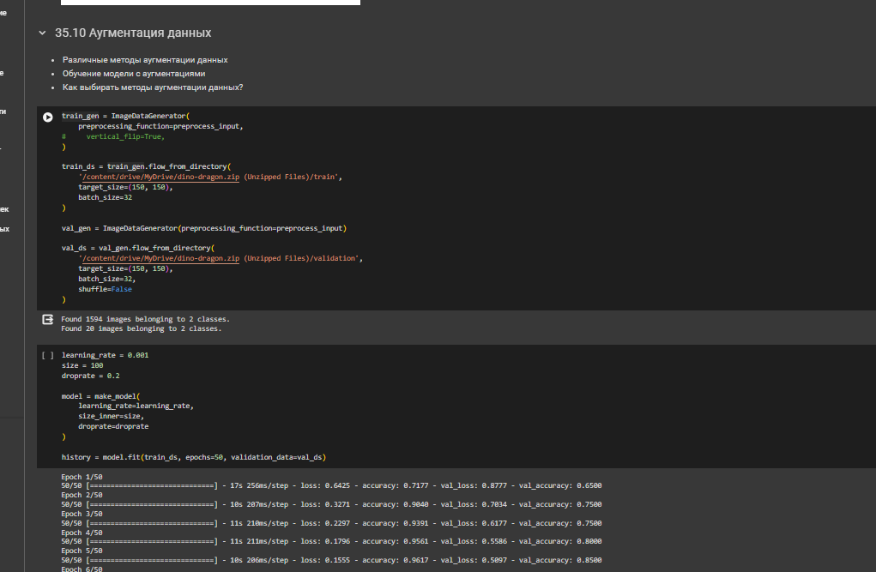

Epoch 10/50

50/50 [==============================] - 10s 209ms/step - loss: 0.0979 - accuracy: 0.9749 - val_loss: 0.3844 - val_accuracy: 0.8500**Вопрос 6**

Каково среднее значение точности на тестовом наборе данных за последние 5 эпох (с 6 по 10) после аугментации?

Epoch 6/50

50/50 [==============================] - 11s 209ms/step - loss: 0.1383 - accuracy: 0.9617 - val_loss: 0.4756 - val_accuracy: 0.8500

Epoch 7/50

50/50 [==============================] - 11s 226ms/step - loss: 0.1228 - accuracy: 0.9668 - val_loss: 0.4389 - val_accuracy: 0.8500

Epoch 8/50

50/50 [==============================] - 10s 202ms/step - loss: 0.1114 - accuracy: 0.9693 - val_loss: 0.4150 - val_accuracy: 0.8500

Epoch 9/50

50/50 [==============================] - 10s 202ms/step - loss: 0.1055 - accuracy: 0.9749 - val_loss: 0.4000 - val_accuracy: 0.8500

Epoch 10/50

50/50 [==============================] - 10s 209ms/step - loss: 0.0979 - accuracy: 0.9749 - val_loss: 0.3844 - val_accuracy: 0.8500

Орташа: 0.418